Vielen Dank, dass du dir unsere Anschreiben-Vorlage heruntergeladen hast! Es handelt sich hierbei um einen Mustertext, den du, um ihn zu verwenden, individualisieren und inhaltlich anpassen solltest.

Lösche dazu diese Seite aus diesem Dokument und ergänze das Anschreiben mit deinen persönlichen Informationen. Die Seite kannst du ganz einfach löschen, indem du alle Inhalte auf dieser Seite markierst und die Entfernen-Taste („Entf“) drückst.

Wenn du dir beim Erstellen deines Anschreibens unsicher bist und inhaltliche Unterstützung brauchst, empfehlen wir dir den kostenlosen Bewerbungsgenerator von bewerbung2go. Dieser bietet dir einige Hilfestellungen und Designoptionen, mit denen du deine individuelle Bewerbung erstellen kannst.

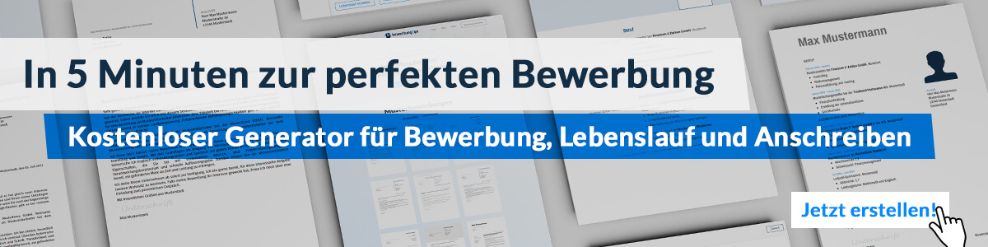
Hier entlang zum kostenlosen Bewerbungsgenerator von bewerbung2go
Arbeitgeber GmbH
Name Nachname
Straße 123
12345 Musterstadt
Musterstadt, 29.07.2026

Bewerbung als Synchronsprecher

Sehr geehrte Damen und Herren,

die Kunst, Charakteren durch meine Stimme Leben einzuhauchen und Emotionen auf authentische Weise zu transportieren, begeistert mich schon seit vielen Jahren. Mit meiner Erfahrung als Synchronsprecher und meiner stimmlichen Flexibilität möchte ich mich bei Ihnen bewerben, um an den hochwertigen Produktionen Ihres Studios mitzuwirken und Ihre Projekte durch meine Stimme zu bereichern.

In meiner bisherigen Laufbahn als Synchronsprecher habe ich sowohl in der Synchronisation von Filmen und Serien als auch in der Vertonung von Werbespots und Dokumentationen mitgewirkt. Dabei konnte ich ein breites Spektrum an Stimmfarben und -nuancen entwickeln, um unterschiedlichste Charaktere – von lebhaften Hauptrollen bis hin zu tiefgründigen Nebenfiguren – glaubhaft darzustellen. Besonders wichtig ist mir dabei, die Intention und Emotionen der Originaldarsteller präzise und einfühlsam zu transportieren, damit die Synchronisation das gleiche Gefühl vermittelt wie das Original.

Dank meiner Ausbildung im Bereich Stimm- und Sprechtraining verfüge ich über eine geschulte Stimme, die sowohl für intensive, dynamische Szenen als auch für subtile, ruhige Momente eingesetzt werden kann. Ich bin in der Lage, auf Anweisungen schnell und präzise zu reagieren und mich flexibel auf die Anforderungen der jeweiligen Produktion einzustellen. Zudem habe ich Erfahrung mit den technischen Abläufen im Synchronstudio, was einen effizienten Arbeitsprozess unterstützt.

Ich bin überzeugt, dass ich mit meiner Stimme Ihre Produktionen bereichern und dazu beitragen kann, ein breites Publikum zu begeistern. Gerne stehe ich Ihnen für ein persönliches Gespräch oder ein Stimmcasting zur Verfügung und freue mich darauf, Sie von meinen Fähigkeiten zu überzeugen.

Mit freundlichen Grüßen
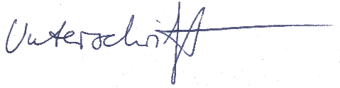

Tim Froh

